Лабораторная работа (для домашней работы)
Защита данных для доступа к БД

- В браузере наберите адрес
http://localhost/web-security/_phpinfo.php
- Посмотрите, загружен ли модуль mcrypt
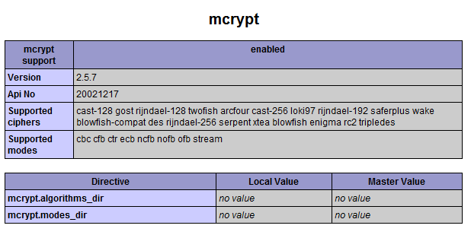
- Если не загружен, то посмотрите, какой файл php.ini сейчас загружен
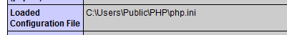
- C помощью Notepad++ откройте этот файл
- Найдите строку подключения модуля и раскомментируйте её:
extension=php_mcrypt.dll
- Сохраните файл конфигурации PHP
- Закройте файл конфигурации PHP
- Перезагрузите сервер Apache
Для этого в командном окне наберите команды
net stop apache
net start apache
- Убедитесь, что сервер Apache запущен корректно. При необходимости устраните ошибки
- Создайте новый файл key.txt выше корневой папки сервера Apache
- Сгенерируйте в него случайный набор данных (например, несколько раз возьмите хеш от текущего времени в микросекундах)
- Напишите сценарий шифровки данных с помощью этого ключа и функций PHP MCrypt
- Откройте файл \htdocs\web-security\database.php
- Измените его таким образом, чтобы данные для доступа к БД хранились в зашифрованном виде
- Проверьте работоспособность сценариев

